25.března  pondělí | 26.března  úterý | 27.března  středa | 28.března  čtvrtek | 29.března  pátek | 30.března  sobota | 31.března  neděle
9:00 – 9:45  Cvičení s Adél  Klubovna 1.p | 9:30 – 10:45  Vystoupení 23. MŠ  Klubovna 2.p | 9:00 – 10:45  Kulinářský klub  Klubovna 0.p | 9:15 – 11:00  Návštěva velikonočních trhů  INDIVIDUÁLNĚ | 9:30 – 11:00  Poslech hudby  Klubovna 1.p | 9:00 – 10:00  Individuální aktivity  Klubovna 1.p | 9:30 – 11:00  Poslech hudby  Klubovna 1.p
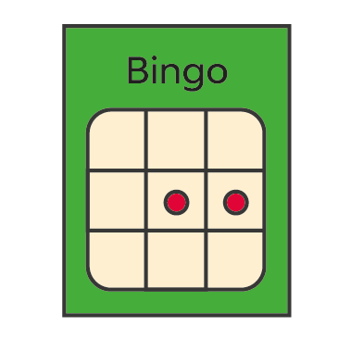  10:00-11:00  Bingo s Nikčou  Klubovna 2.p | 9:30 – 10:45  Vystoupení 23. MŠ  Klubovna 2.p | 10:00 – 10:45  Pohybové hry s Tomem  Klubovna 2.p | 9:15 – 11:00  Návštěva velikonočních trhů  INDIVIDUÁLNĚ | 10:00 – 11:00  Individuální aktivity  Klubovna 1.p | 10:00-11:00  Poslech hudby  Klubovna 1.p | 10:00 – 11:00  Individuální aktivity  Klubovna 1.p
14:00-15:30  Pletení pomlázky+ barvení vajec  Klubovna 0.p | 14:00-15:30  Pečení mazanců  Klubovna 1.p | 14:00 – 15:00  Oslava narozenin  Klubovna 0.p | 14:00-15:30  Procházka  INDIVIDUÁLNĚ | 15:00-16:00  Individuální aktivity | 15:00-16:00  Posezení u kávy | 15:00-16:00  Individuální aktivity

Změna v programu vyhrazena

